**Ubuntu安装Pytorch**

### **安装**NVIDIA GPU显卡驱动****

**1. 准备工作**

1）、禁用BIOS中的secure boot，因为此方法使用第三方源安装显卡驱动，不禁止secure boot会导致安装的驱动不能使用，禁用也不会有多大安全隐患。

2）、禁用nouveau，这是ubuntu默认使用的开源显卡驱动，和nvidia驱动一起使用可能导致黑屏，所以禁掉。

**2.禁用nouveau**

  创建下面文件：

$ sudo vim /etc/modprobe.d/blacklist-nouveau.conf

在文件内插入以下内容：

blacklist nouveau

options nouveau modeset=0

执行以下命令使禁用生效并且重启：

$ sudo update-initramfs -u

$ sudo reboot

 重启后可以验证是否生效：

$ lsmod | grep nouveau

若没有输出，则禁用生效。

**3. 禁用X-Window服务**

$ sudo service lightdm stop # 这会关闭图形界面

按 Ctrl-Alt+F1 进入命令行界面，输入用户名和密码登录命令行界面。

注意：在命令行输入：sudo service lightdm start ，然后按Ctrl-Alt+F7即可恢复到图形界面。

1. **安装显卡驱动**

首先按 Ctrl-Alt+F1 进入命令行界面，输入用户名和密码登录命令行界面。

使用 sudo service lightdm stop 关闭图形界面

先完全卸载以前安装的显卡驱动：

如果以前是通过ppa源安装的，可以通过下面命令卸载：

$ sudo apt-get remove --purge nvidia*

如果以前是通过runfile安装的，可以通过下面命令卸载：

$ sudo ./NVIDIA-Linux-x86_64-384.59.run --uninstall

安装显卡驱动的方式有很多，这里介绍其中最简单的方法——ppa源安装驱动

# 添加驱动源

$ sudo add-apt-repository ppa:graphics-drivers/ppa

$ sudo apt-get update

自己可以登录官网看看自己的电脑配置对应的驱动版本

在官网[查看驱动版本](https://www.nvidia.com/Download/index.aspx?lang=en-us)：

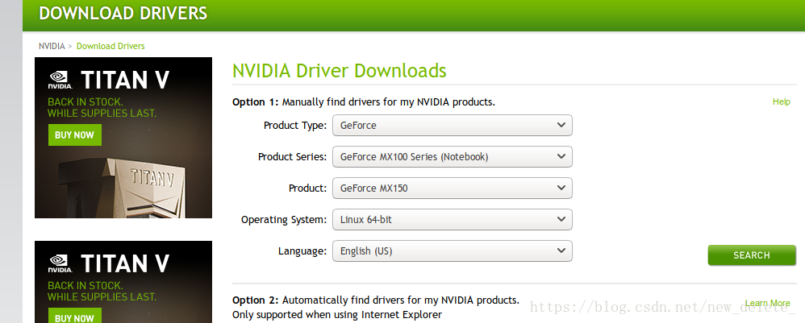

一些版本如下：

nvidia-304 nvidia-340-updates nvidia-361

nvidia-304-dev nvidia-340-updates-dev nvidia-361-dev

nvidia-304-updates nvidia-340-updates-uvm nvidia-361-updates

nvidia-304-updates-dev nvidia-340-uvm nvidia-361-updates-dev

nvidia-331 nvidia-346 nvidia-367

nvidia-331-dev nvidia-346-dev nvidia-367-dev

nvidia-331-updates nvidia-346-updates nvidia-375

nvidia-331-updates-dev nvidia-346-updates-dev nvidia-375-dev

nvidia-331-updates-uvm nvidia-352 nvidia-384

nvidia-331-uvm nvidia-352-dev nvidia-384-dev

nvidia-340 nvidia-352-updates

nvidia-340-dev nvidia-352-updates-dev

我安装的版本是nvidia-384 所以使用的命令行如下。

$ sudo apt install nvidia-384

$ sudo apt-get install mesa-common-dev

如果前面没有禁用secure boot，则在安装过程中会提示设置一个密码，在重启时需要输入密码验证以禁用secure boot。（这一步往往被忽略而导致安装失败！强烈建议提前在bios中禁用secure boot）

****安装完成后重启：****

****$ sudo reboot****

****注意：****如果前面没有禁用secure booot，重启后会出现蓝屏，这时候不能直接选择continue,而应该按下按键，选择Enroll MOK, 确认后在下一个选项中选择continue,接着输入安装驱动时设置的密码，开机。

**最后在**终端验证是否安装成功****：

****$ nvidia-smi #如果出现GPU列表，则驱动安装成功****

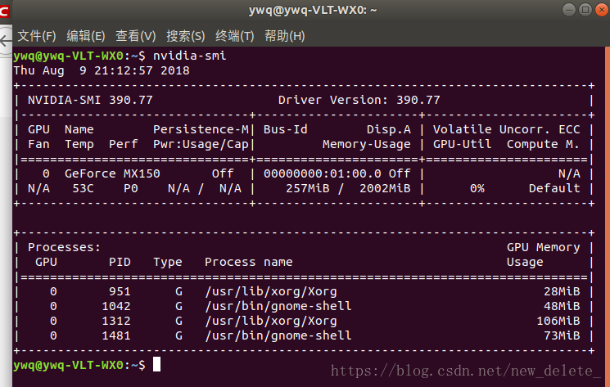

## **二、安装CUDA 9.0**

### **2.1 下载**

下载地址：<https://developer.nvidia.com/cuda-downloads>

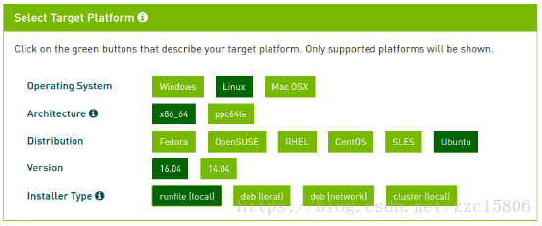

进入安装包目录使用安装命令如下：

sudo chmod +x cuda_9.0.176_384.81_linux.run

sudo sh cuda_9.0.176_384.81_linux.run --tmpdir=/tmp

安装完成后输入重启命令重启：

reboot

重启后登录进入系统，配置 CUDA 环境变量，使用 gedit 命令打开配置文件：

sudo gedit ~/.bashrc

在该文件最后加入以下两行并保存：

export PATH=/usr/local/cuda-9.0/bin${PATH:+:${PATH}}

export

LD_LIBRARY_PATH=/usr/local/cuda-9.0/lib64${LD_LIBRARY_PATH:+:${LD_LIBRARY_PATH}}

使该配置生效：

source ~/.bashrc

# **验证 CUDA 9.0 是否安装成功**

分别执行以下命令：

cd /usr/local/cuda-9.0/samples/1_Utilities/deviceQuery

sudo make

./deviceQuery

若看到类似以下信息则说明 cuda 已安装成功：

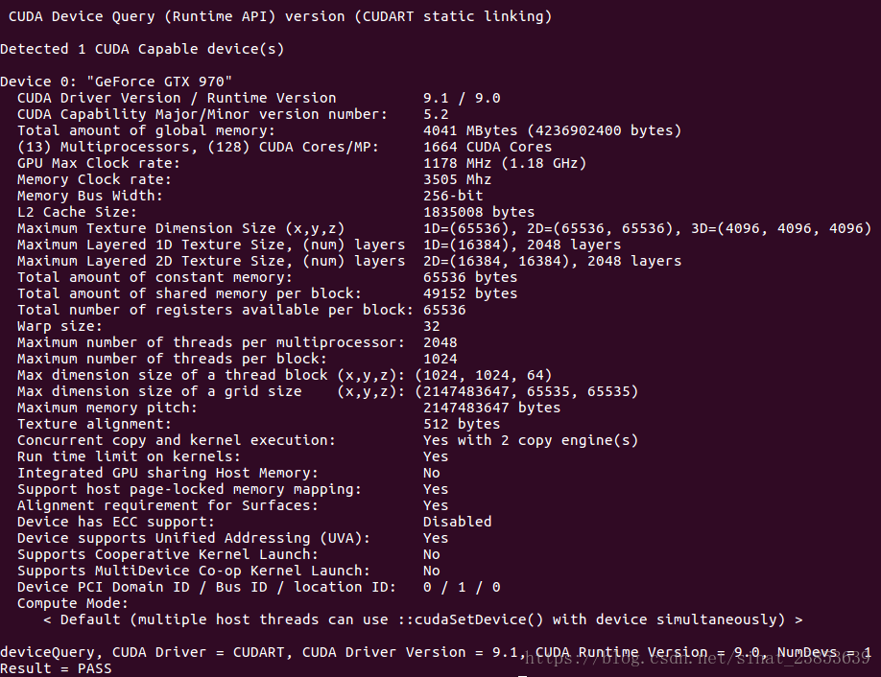

**三、安装Anaconda**

3.1 下载

下载地址：https://www.continuum.io/downloads

3.2 安装

$ cd ~/Downloads #文件路径

$ bash Anaconda-4.2.0-linux-x86_64.sh

询问是否把Anaconda的bin添加到用户的环境变量中，选择yes！

## 四、**安装PyTorch**

PyTorch官网<https://pytorch.org/>提供了各种安装方法

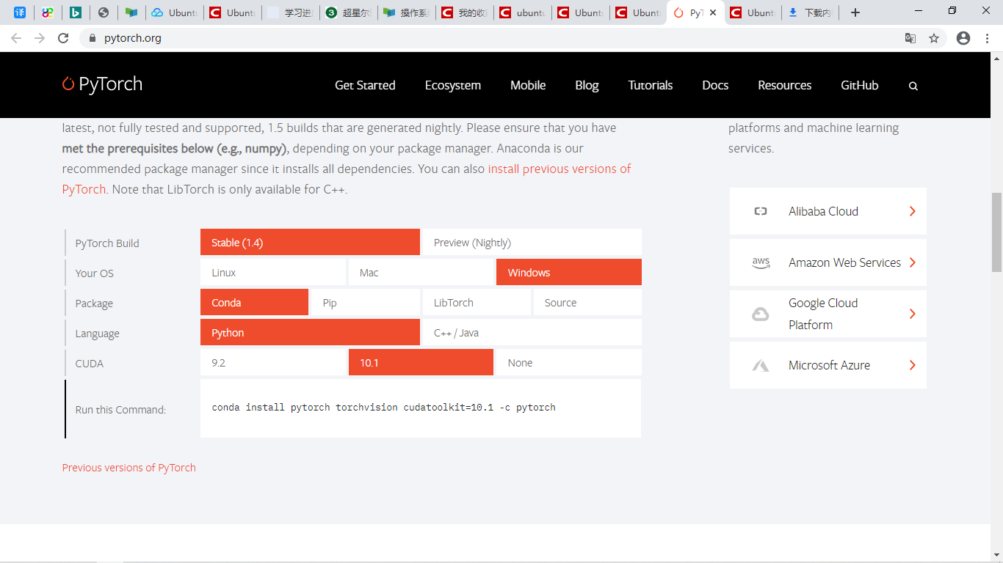

我安装的Pytorch 版本是1.0.0 的所以要去旧版本中查找。

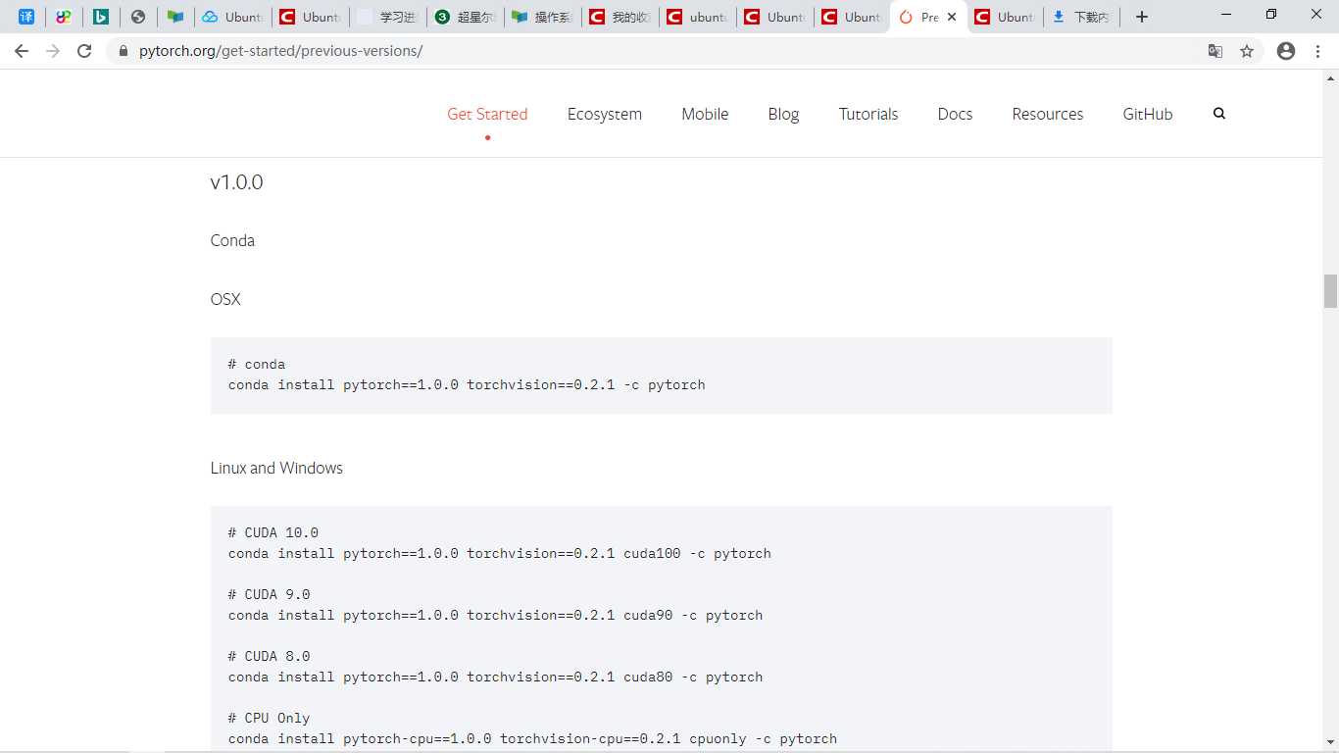

因为我安装的CUDA 是9.0 的，所以使用

# CUDA 9.0

conda install pytorch==1.0.0 torchvision==0.2.1 cuda90 -c pytorch

也可以下载.whl文件进行安装。

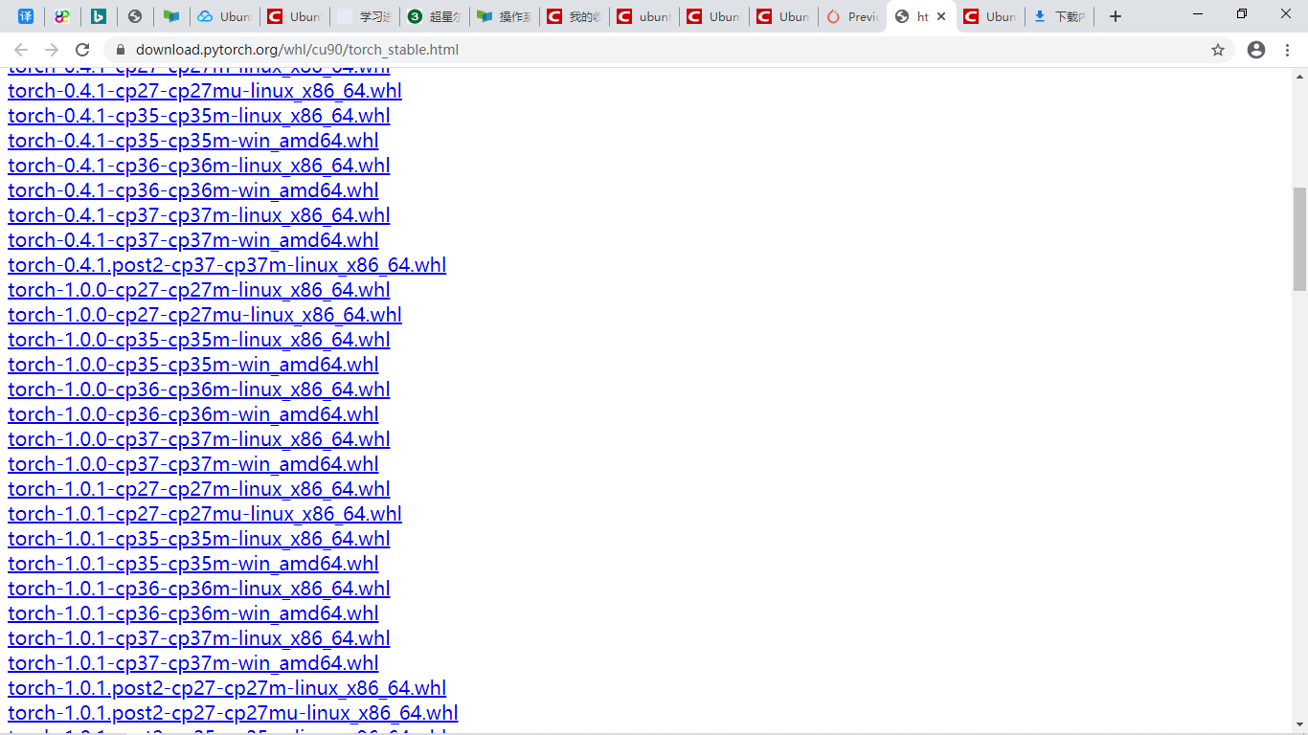

我下载的是这个文件：[torch-1.0.0-cp35-cp35m-linux_x86_64.whl](https://download.pytorch.org/whl/cu90/torch-1.0.0-cp35-cp35m-linux_x86_64.whl)

使用命令行：

pip3 install torch-1.0.0-cp35-cp35m-linux_x86_64.whl

**记住：上面这个命令行不能使用sudo 权限。否则会安装失败。**

# **测试**

在终端中按以下顺序运行命令:

python

在打开的python命令行中运行

import torch

不报错的话即代表安装成功